COMPORTAMENTO DO CONCRETO REFORÇADO COM FIBRAS PLÁSTICAS PRODUZIDAS COM GARRAFAS PET

Rodolfo Augusto Cardoso Ribeiro – rodolfoacribeiro@hotmail.com
Universidade Gama Filho, Curso de Engenharia Civil
Rua Manoel Vitorino, 369 - Piedade
CEP: 20748-900 – Rio de Janeiro - RJ
Cristiane Silva Rocha Damasceno – cristianesrd@ig.com.br
Maria Smith Borges de Alencastro Graça – engcivil@ugf.br
Sergio Gavazza – gavazza@ugf.br

Resumo: Este trabalho apresenta um estudo sobre o comportamento do concreto reforçado com fibras produzidas com garrafas PET (polietileno tereftalato), mostrando que materiais reciclados podem ser utilizados como materiais de construção se empregados de forma correta. São ensaiadas adições de 2%, 3% e 4% de fibras de aspecto lamelar em uma matriz de concreto feita com cimento Portland. São observadas as resistências à compressão, a tração por compressão diametral e ao choque. Os resultados aqui apresentados constituem parte do Projeto de Iniciação Científica do Curso de Engenharia Civil da Universidade Gama Filho.

Palavras-chave: Concreto, Fibras, Compósitos

1 INTRODUÇÃO
Pode-se observar que nos dias atuais é cada vez maior a preocupação com o meio ambiente, porém com o passar dos anos e a evolução dos produtos fabricados pelo ser humano houve um aumento considerável na quantidade de lixo produzido, aumentando assim a quantidade de materiais não degradáveis lançados no ambiente onde vivemos. A partir de então, passou a ser necessário o desenvolvimento de técnicas de reciclagem, para que assim os resíduos de difícil degradação fossem utilizados para outros fins após serem descartados.
Uma das matérias primas de reciclagem mais visadas é o PET (polietileno tereftalato), pois dele são fabricados variados itens em larga escala, principalmente garrafas sendo, portanto, abundante a proporção deste no lixo produzido.
O concreto, massa homogeneizada de aglomerante com agregados miúdos e graúdos, é um dos materiais de construção mais utilizados e das mais diferentes formas, desde elemento estrutural a elemento de regularização de superfícies, tendo assim uma importância muito grande nas técnicas construtivas. O concreto é um material que após o processo de cura apresenta alto índice de resistência à compressão, porém baixo índice de resistência à tração, o que ocasiona muitas vezes a fissuração da peça, até mesmo, por exemplo, pelo trabalho interno realizado durante a sua cura. A fissuração causa sérios riscos ao elemento de concreto, seja o risco de enfraquecimento da peça, risco da armadura entrar em processo de oxidação levando a diversos problemas (se utilizado como concreto armado), entre outros.
Sabendo que na construção civil, cada vez mais se procura métodos que tragam bom desempenho aliados ao baixo custo, é inevitável a adição de matéria-prima reciclada na composição de materiais de construção, pois esta mistura tem custo bastante acessível e muitas vezes consegue suprir as necessidades exigidas pelas técnicas construtivas. E desta forma acaba contribuindo também com a destinação ecologicamente correta de materiais que poderiam significar riscos para o meio ambiente, como é o caso das garrafas PET.
Com base nestas informações, foram adicionadas à matriz de concreto de cimento Portland, fibras feitas de garrafas PET, com o objetivo de aumentar a eficiência no controle da fissuração e absorção de energia e, paralelamente, colaborar com a reciclagem de materiais nocivos ao meio ambiente.
Portanto, este trabalho visa estudar o comportamento (surgimento, desenvolvimento e minimização) das fissuras ocorridas em corpos de prova constituídos de uma matriz de concreto de cimento Portland reforçada com fibras plásticas de garrafas PET.

2 PROCEDIMENTO EXPERIMENTAL
Primeiramente foi calculado o traço utilizado para todos os corpos de prova deste trabalho, obedecendo a uma resistência nominal de 25MPa e uma consistência medianamente plástica, considerando a utilização do Cimento CPII F32, da areia lavada e das britas 0 e 1. Utilizando o método da ABCP (Associação Brasileira de Cimento Portland) para cálculo do traço de concreto de cimento Portland, foi encontrado o traço em massa de 1:2,33:0,95:2,20:0,60 para cimento:areia:brita 0:brita 1:água.
A partir desses dados, foram moldados quatorze CPs (corpos de prova) em formas cilíndricas de 10cm de diâmetro por 20cm de altura, sendo sete para o ensaio de resistência a compressão e sete para o ensaio de resistência a tração por compressão diametral. Ainda foram moldadas oito placas de concreto para o ensaio de resistência ao impacto. Todos esses CPs foram moldados sem adição de fibras. Ver Figuras 1 e 2.

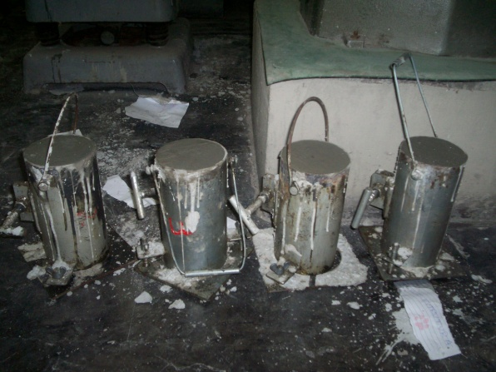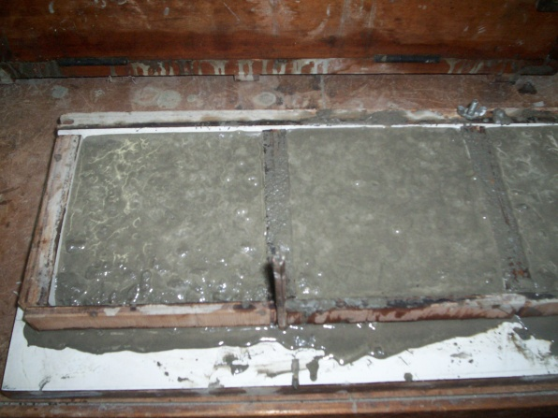

Figura 1 - Corpos de prova cilíndricos moldados
Figura 2 - Corpos de prova em forma de placas moldados

Posteriormente foi realizado ensaio para determinação da Massa Específica da fibra, obtendo-se ME=1,3036g/cm³. Com este dado, e utilizando novamente do método da ABCP, tem-se que para 1000dm³ de concreto precisa-se de 334kg de cimento, portanto 1 kg de cimento produz 2,99dm³ ou 2990cm³ de concreto.
Sabendo-se que a equação que fornece o volume de fibras é

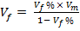 (1)

onde

é o volume de fibras (compósito),
é a porcentagem desejada de fibra e
é o volume de concreto (matriz),

obtém-se os valores indicados na Tabela 1. Nessa tabela, significa a massa de fibras.

Tabela 1 - Quantidade de fibras

(%) | (cm³) | (cm³) | (g)
2 | 2990 | 61,02 | 79,55
3 | 2990 | 92,47 | 120,55
4 | 2990 | 124,58 | 162,41

Portanto, utilizou-se o mesmo traço obtido anteriormente, porém com a adição de fibras na quantidade apresentada na Tabela 1. Assim, foram moldados oito corpos de prova cilíndricos (quatro para resistência a compressão e quatro para tração por compressão diametral), e quatro placas para resistência ao impacto, para cada porcentagem de fibra indicada na Tabela 1. As fibras podem ser vistas na Figura 3.

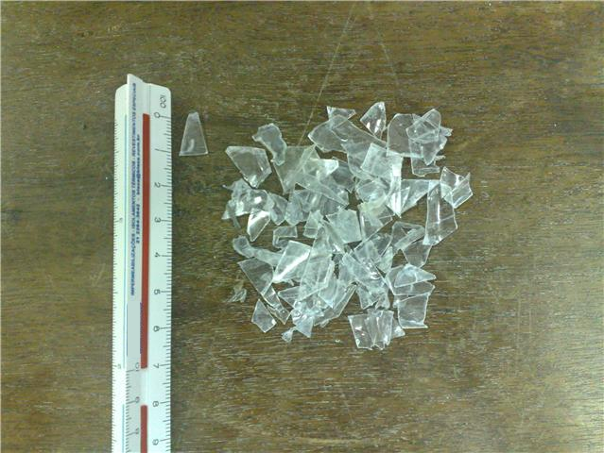
Figura 1 - Fibras utilizadas no experimento

3 RESULTADOS
Os resultados foram obtidos a partir do rompimento dos corpos de prova moldados. Todos os ensaios foram executados no Laboratório de Matérias de Construção e Mecânica dos Solos da Universidade Gama Filho, sendo os ensaios dos CPs cilíndricos realizados em uma Prensa Universal Torsee, de capacidade de carga de 100 t, e os CPs em forma de placa, para os ensaios de resistência ao choque, seguindo a metodologia adotada por DANTAS (1987).
Após os ensaios de resistência a compressão (Rc), resistência a tração por compressão diametral (Rt,d) e resistência ao choque (Rchoque), foram obtidos os resultados, para cada CP e as médias de cada série, apresentados nas Tabelas 2, 3 e 4 e no Gráfico 1.

Tabela 2 - Resistência à compressão

Sem fibras |  | 2% de fibras |  | 3% de fibras |  | 4% de fibras
Rc  (MPa) | Rc_{média} (MPa) | Rc  (MPa) | Rc_{média} (MPa) | Rc  (MPa) | Rc_{média} (MPa) | Rc  (MPa) | Rc_{média} (MPa)
20,12 | 20,8 | 19,5 | 19,4 | 10,12 | 14,4 | 12,7 | 14,6
14,59
19,23 | 20,8 | 17,6 | 19,4 | 14,97 | 14,4 | 14,6 | 14,6
13,75
25,5 | 20,8 | 21,5 | 19,4 | 16,55 | 14,4 | 14,9 | 14,6
25,6
26,63 | 20,8 | 18,8 | 19,4 | 15,78 | 14,4 | 16,3 | 14,6
-

Tabela 3 - Resistência à tração por compressão diametral

Sem Fibras |  | 2% de fibras |  | 3% de fibras |  | 4% de fibras
Rt,d (MPa) | Rt,d_{média} (MPa) | Rt,d (MPa) | Rt,d_{média} (MPa) | Rt,d (MPa) | Rt,d_{média} (MPa) | Rt,d (MPa) | Rt,d_{média} (MPa)
3,02 | 3,3 | 3,23 | 2,9 | 2,82 | 2,8 | 2,48 | 2,6
3,3
2,8 | 3,3 | 2,82 | 2,9 | 3,19 | 2,8 | 2,96 | 2,6
3,05
3,26 | 3,3 | 2,71 | 2,9 | 1,25* | 2,8 | 2,32 | 2,6
3,82
3,85 | 3,3 | 1,78* | 2,9 | 2,38 | 2,8 | 2,48 | 2,6
-

Tabela 4 - Resistência ao choque

Sem Fibras |  | 2% de fibras |  | 3% de fibras |  | 4% de fibras
Rchoque (Nm) | Rchoque_{m}(Nm) | Rchoque (Nm) | Rchoque_{m}(Nm) | Rchoque (Nm) | Rchoque_{m}(Nm) | Rchoque (Nm) | Rchoque_{m}(Nm)
4,15 | 5,18 | 5,8 | 5,85 | 6,22 | 6,22 | 5,8 | 5,91
4,56
4,98 | 5,18 | 5,8 | 5,85 | 6,22 | 6,22 | 5,8 | 5,91
5,39
5,8 | 5,18 | 5,8 | 5,85 | 6,22 | 6,22 | 6,01 | 5,91
5,39
5,8 | 5,18 | 6,22 | 5,85 | 6,22 | 6,22 | 6,01 | 5,91
5,39

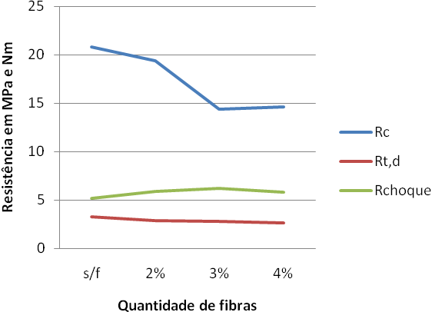
Gráfico 1 - Variação da Resistência em função da quantidade de fibras
(Rc e Rt,d em MPa, e Rchoque em Nm)

4 ANÁLISE DOS RESULTADOS
Com os resultados foi possível observar que o acréscimo de fibras fez com que o concreto perdesse resistência à compressão e à tração, porém houve um aumento considerável na resistência ao choque. Esse comportamento pode ser explicado pelo formato da fibra, pois esta tem aspecto lamelar, portanto com superfície específica exagerada, o que pode acarretar na diminuição da resistência do concreto ao trabalhar como descontinuidade na matriz, conforme DANTAS (1987) já havia mostrado, deixando de agir como aditivo relevante no aumento da resistência.
Foi possível observar também que o aumento na resistência ao choque se deu de forma gradativa até a adição na ordem de 3%, acima disso ocorreu a diminuição desta resistência. Isso pode ter acontecido devido à quantidade de fibras estar superior ao volume crítico, de acordo com o CEPED do BNH (1982).

5 CONCLUSÃO
Após analisar os resultados, fica evidente que a diminuição da resistência à compressão e da resistência à tração, impossibilita o uso do compósito para estruturas que necessitam resistir a esforços solicitantes desses tipos, porém com o aumento da resistência ao choque a utilização deste compósito como reforço na absorção de energia é possível quando o esforço está dentro da ordem demonstrada. Portanto, é sugerido para um próximo estudo que sejam avaliados os mesmos critérios, porém com utilização de fibras de formatos diferentes, tais como formas mais lineares, para que seja pesquisado se este material pode ser utilizado para outros objetivos além do aumento da tenacidade da matriz de cimento Portland.
referências bibliográficas
BANCO NACIONAL DA HABITAÇÃO - BNH. Centro de Pesquisas e Desenvolvimento - CEPED. Utilização de Fibras Vegetais no Fibro-Cimento e no Concreto-Fibra. Rio de Janeiro, 1982.

BETIOLI, A. M. Degradação de Fibras de PET em Materiais à Base de Cimento Portland. Florianópolis, 2003. Dissertação (Mestrado em Engenharia) – Universidade Federal de Santa Catarina.

CORÓ, A. G. Investigação das Propriedades Mecânicas de Concretos Reforçados com Fibras de Garrafas PET. Ijuí, 2002. Trabalho de Conclusão de Curso (Graduação em Engenharia) - Universidade Regional do Noroeste do Estado do Rio Grande do Sul.

DANTAS, F. A. S. Concretos com Baixo Consumo de Cimento Reforçados com Fibras: Propriedades e análise da fissuração devida à retração. São Paulo, 1987. Tese (Doutorado em Engenharia) – Escola Politécnica, Universidade de São Paulo.

HOLMER, S. J.; DANTAS, F. A. S.; AGOPYAN, V. Materiais Reforçados com fibras: Correlação entre a Zona de Transição Fibra-Matriz e as Propriedades Mecânicas. São Paulo: Ed. PINI, 1994.

RIZZON, A. C.; RUVER, C. A.; SOUZA, C. H. C.; MASUERO, A. B. Concreto Reforçado com Fibras Recicladas de Garrafas PET: As Propriedades Mecânicas e a Questão Ambiental. In: Congresso Brasileiro de Concreto, 50, Porto Alegre. Anais do 50° Congresso Brasileiro do Concreto, Porto Alegre, 2008. 16 p.

THE BEHAVIOR OF CONCRETE REINFORCED WITH PLASTIC FIBERS PRODUCED FROM PET BOTTLES

Abstract: This paper presents a study of the behavior of the concrete reinforced with fibers produced from PET bottles (polyethylene terephthalate), showing that recycled materials can be used as construction if applied in the correct way. Additions of 2, 3 and 4 percent of fibers containing lamellar aspect in a concrete matrix made with Portland cement are tested. Compression, traction by diametrical compression and shock resistances are observed. The results here presented are parts of the Scientific Initiation Program of the Course of Civil Engineering at the Gama Filho University.

Key-words: Concrete, Fibers, Composites.

